В настоящее время большую роль в развитии ребенка играет не только основное, но и дополнительное образование. Дополнительное образование в дошкольных учреждениях дает возможность выявить и развить творческие способности детей. На занятиях по дополнительному образованию идет углубление, расширение и практическое применение приобретенных знаний в основной образовательной деятельности.
Кружковая работа даёт возможность каждому ребенку удовлетворить свои индивидуальные познавательные, творческие запросы. Дополнительное образование не регламентируется стандартами, а определяется социальным заказом детей и родителей. Учитывая интересы дошкольников и запросы родителей по дополнительному образованию, на базе нашего детского сада проводится кружок по формирование математических представлений «Считалочка» .
Организуя работу по дополнительному образованию , стараюсь создать для детей комфортную обстановку, способствующей развитию свободной творческой личности. Занятия провожу используя различные методы и приёмы , в игровой и занимательной форме (используем с детьми счётный материал ,письменные задания, работаем с карточками) При введении дополнительных образовательных услуг тщательно продумали учебную нагрузку на ребёнка в течение дня с учётом возрастных и индивидуальных особенностей. Для этого составили единое расписание по всему саду, предполагая занятия 2 раза в неделю, после дневного сна.
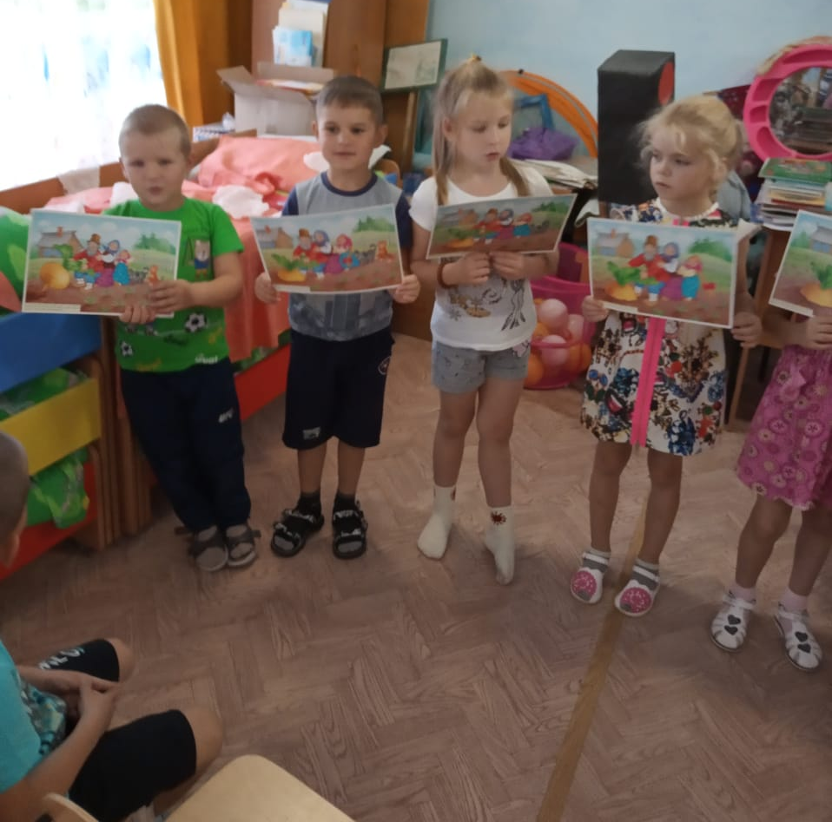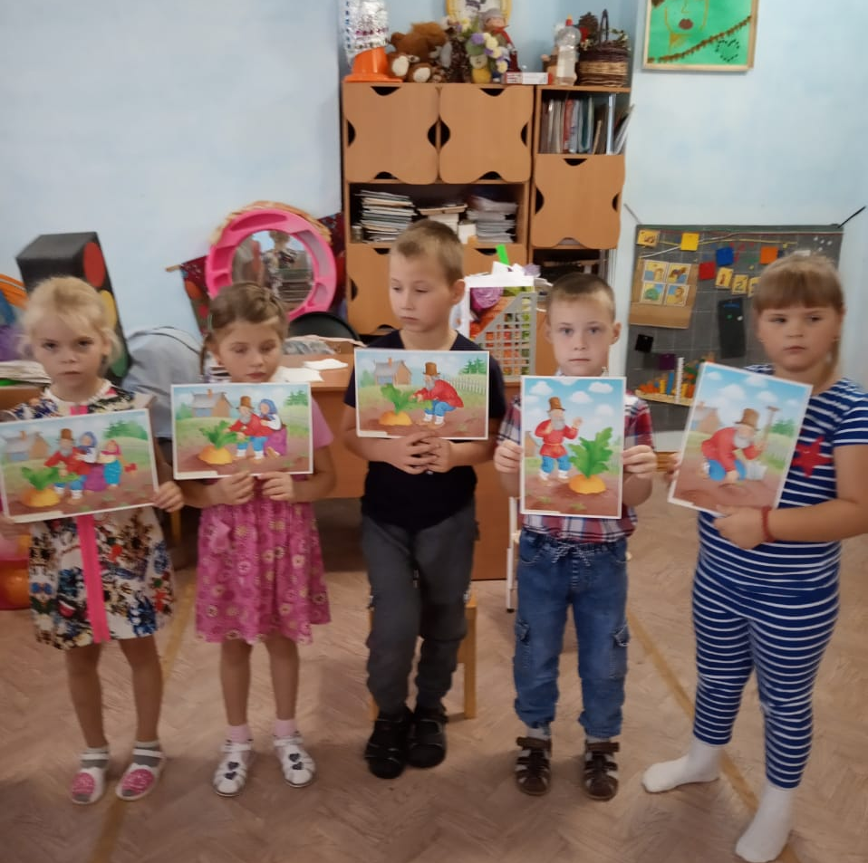
Рассказываем с детьми подготовительной группы сказку и повторяем число восемь.
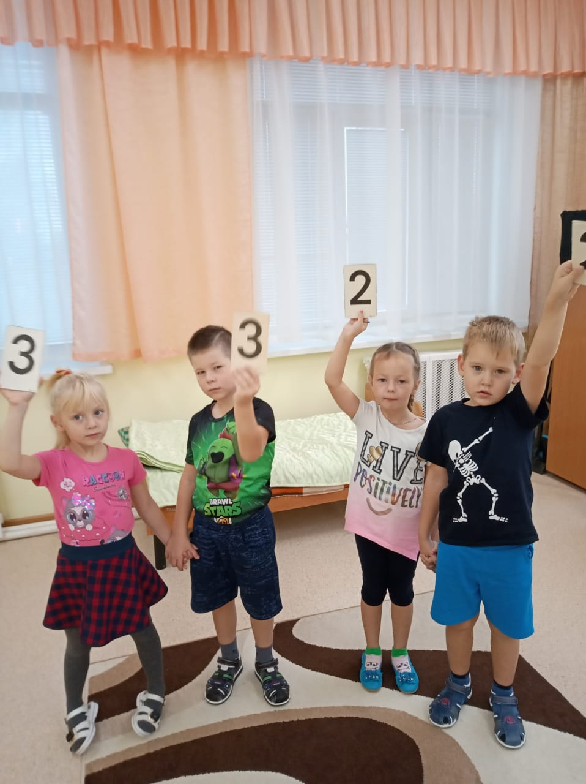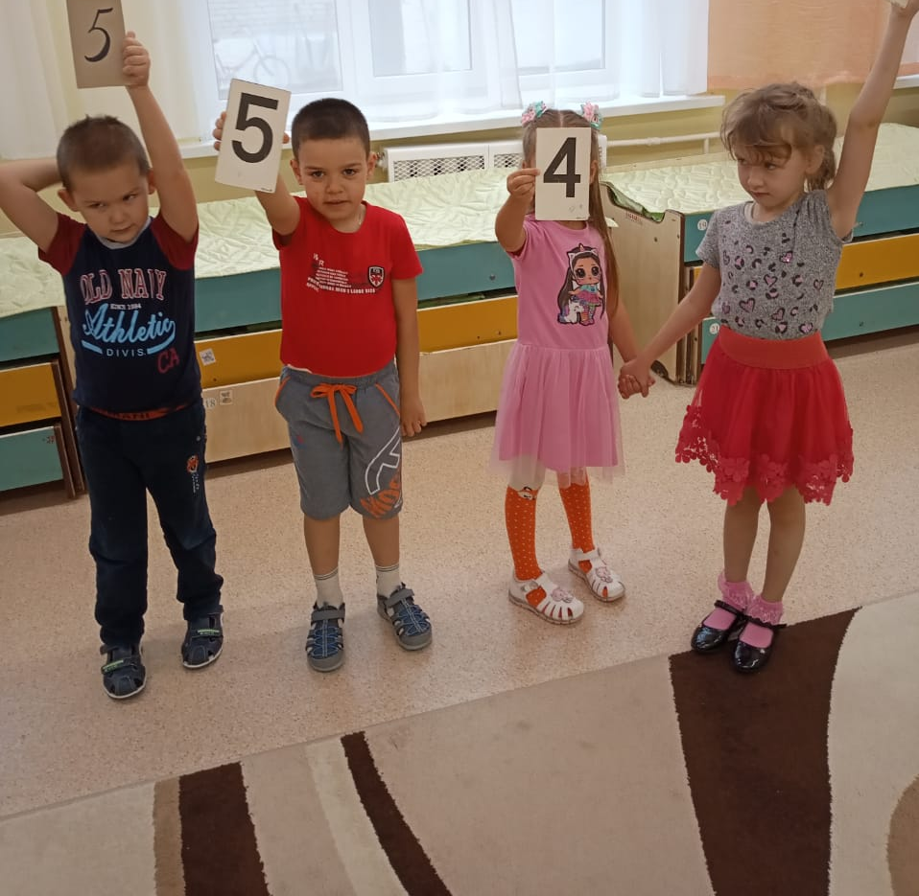
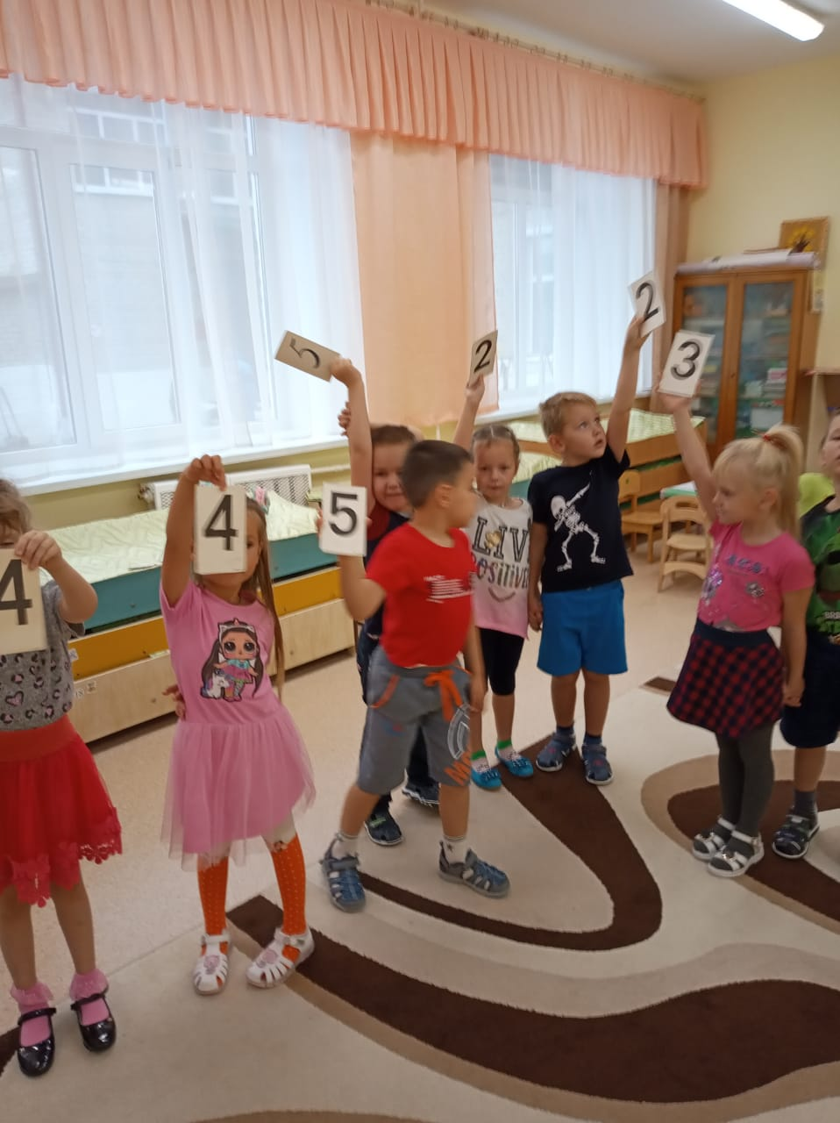
Играем с детьми старшей группы в дидактическую игру «Найди пару» закрепляем цифры от 1 до 5.
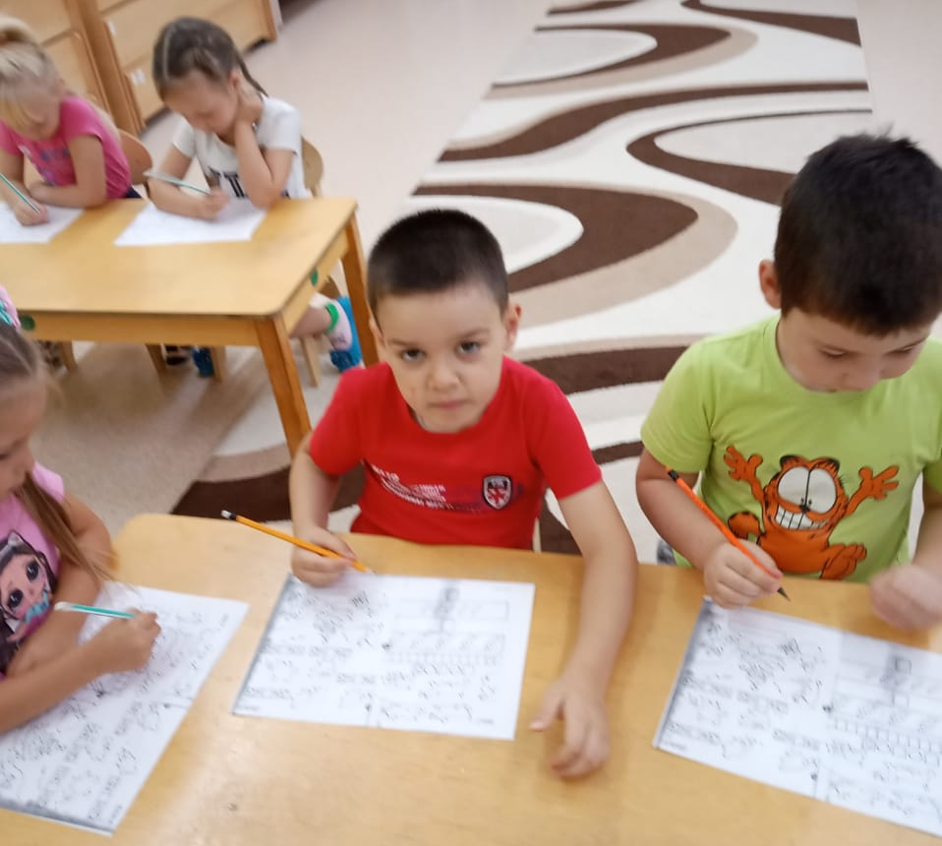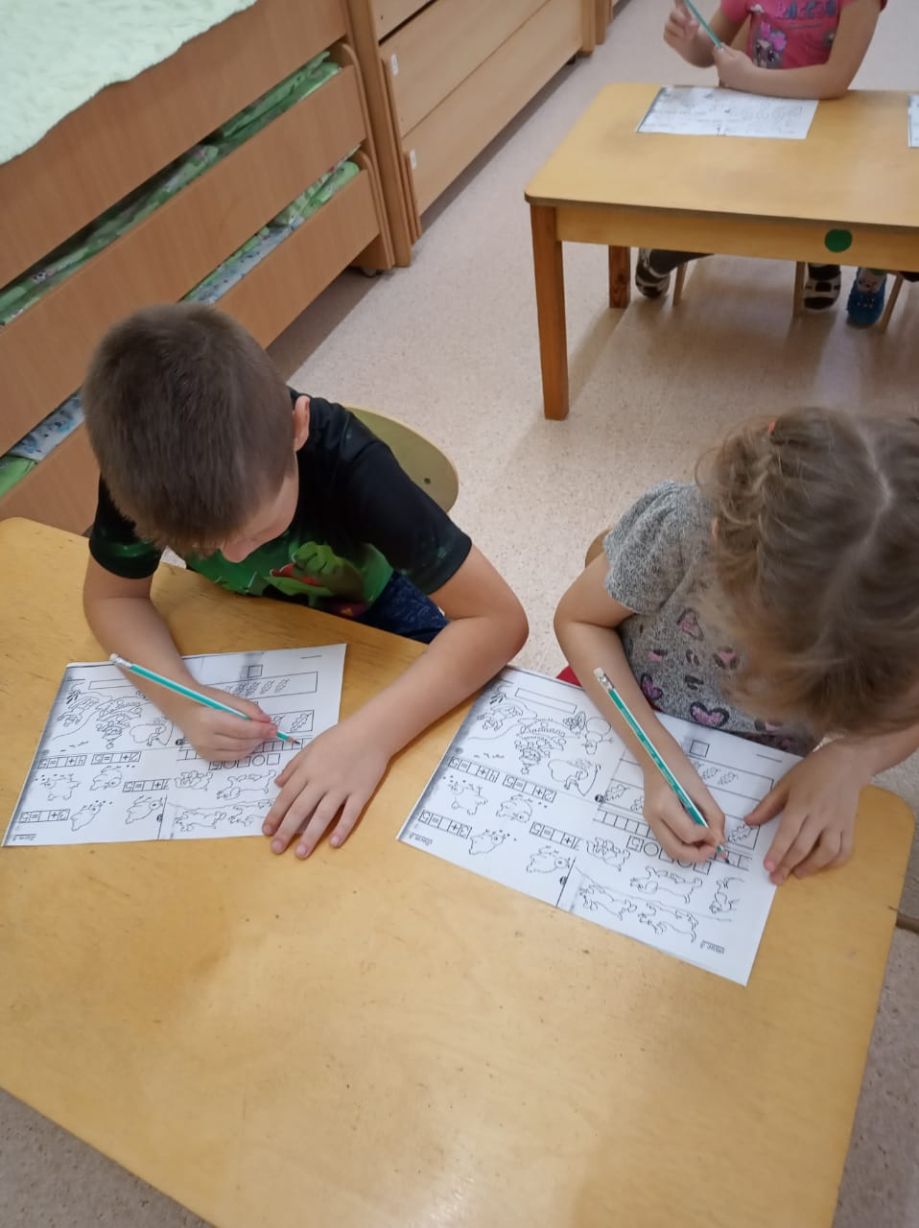
Выполняем с детьми практические задания, работая карандашами развиваем мелкую моторику рук и мышление.

«Шахматы – это не просто спорт. Они делают человека мудрее и дальновиднее, помогают объективно оценивать сложившуюся ситуацию, просчитывать поступки на несколько ходов вперёд». В.В. Путин
В настоящее время, когда весь мир вступил в эпоху компьютеров и информационных технологий, особенно большое значение приобретает способность быстро и разумно разбираться в огромном объёме информации, делать логические выводы. Очень большую роль в формировании мышления играют шахматы. Шахматы – наука и прежде всего математика.
Мы с детьми начинаем учиться играть в шахматы .Ребятам очень нравиться и способствует тренировке чувства терпения и памяти.
